Протокол работы предметно-методической комиссии школьного этапа Всероссийской олимпиады школьников

МБОУ «Средняя общеобразовательная школа №5»

Предмет: _***Английский язык***_

Дата проведения: *16.10.*2024 г.

Количество участников: _*12_* человек

Установленный максимальный балл: 5 класс____Б; 6 класс ___Б; 7 класс __Б; 8 класс_Б;

9 класс 60_Б; 10 класс_60_Б; 11 класс _60_Б.

Результаты школьного этапа

|  |  |  |  |  |
| --- | --- | --- | --- | --- |
| 5 класс | | | | |
|  | Школа | Класс | Количество  баллов | Место |
|  |  |  |  |  |
|  |  |  |  |  |
|  |  |  |  |  |
|  |  |  |  |  |
|  | 6 класс |  |  |  |
|  | Школа | Класс | Количество  баллов | Место |
|  |  |  |  |  |
|  |  |  |  |  |
|  |  |  |  |  |
|  | 7 класс |  |  |  |
|  | Школа | Класс | Количество  баллов | Место |
|  |  |  |  |  |
|  | 8 класс |  |  |  |
|  |  |  |  |  |
|  | *9* класс |  |  |  |
|  | Школа | Класс | Количество  баллов | Место |
| **Ермаков Вячеслав** |  | **9«Б»** | **28** | 1 |
| Ефремова Лера |  | 9«Б» | 26 |  |
| Хозинская Ульяна |  | 9«Б» | 25 |  |
| Зырянова Екатерина |  | 9«В» | 13 |  |
| Тихоньких Алексей |  | 9«В» | 15 |  |
| Лесков Егор |  | 9«В» | 13 |  |
| Марабиян Делида |  | 9«В» | 10 |  |
| \ | 10 класс |  |  |  |
|  | Школа | Класс | Количество  баллов | Место |
| **Кухта Анна** |  | **10** | **38** | **1** |
| Нелюбов Артём |  | 10 | 27 |  |
| Зарубина Софья |  | 10 | 8 |  |
|  | 11 класс |  |  |  |
|  | Школа | Класс | Количество  баллов | Место |
| Перминова Полина |  | 11 |  | 18 |
| Бондарева Варя |  | 11 |  | 14 |

Председатель

предметно-методической комиссии:



*Матафонова Татьяна Викторовна* /расшифровка подписи/

Члены предметно-методической комиссии (не менее 5 человек)

Лунева Ирина Николаевна

Кострица Екатерина Игоревна

Морозова Софья Алексеевна

работы предметно-методической комиссии утверждаю.

Организатор школьного этапа Всероссийской олимпиады школьников, начальник

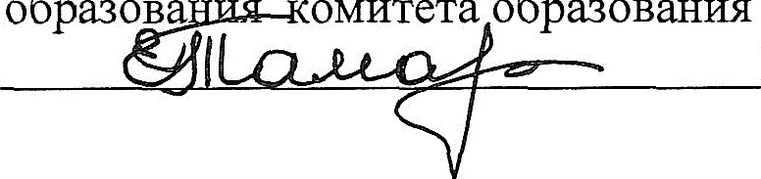

образова

омитета образования

отдела общего администрации городского округа

«Город Чита» Тамаровская Елена Николаевна

*октября* 2024 г.